МИНОБРНАУКИ РОССИИ
Федеральное государственное бюджетное образовательное учреждение
высшего образования
«Гжельский государственный университет» (ГГУ)
Колледж ГГУ

Специальность 09.02.07 Информационные системы и программирование

О Т Ч Е Т
о прохождении учебной практики

по ПМ.03 ПРОЕКТИРОВАНИЕ И РАЗРАБОТКА ИНФОРМАЦИОННЫХ СИСТЕМ

Место прохождения практики
ООО «Руссоль-центр»

Студентка группы ИСП-О-22 _____________ Вербицкая Е.А.
подпись

Руководитель от колледжа _____________ Сахарова А.А.
подпись

Руководитель от предприятия _____________ Рогава Э.И.
подпись
МП

Время прохождения практики: с «27» октября по «08» ноября 2025 г.

Дата защиты «08» ноября 2025 г.

Оценка ___________________

пос. Электроизолятор
2025 год

МИНОБРНАУКИ РОССИИ
Федеральное государственное бюджетное образовательное учреждение
высшего образования
«Гжельский государственный университет» (ГГУ)
Колледж ГГУ

Специальность 09.02.07 Информационные системы и программирование

Задание на учебную практику

по ПМ.03 ПРОЕКТИРОВАНИЕ И РАЗРАБОТКА ИНФОРМАЦИОННЫХ СИСТЕМ

студентке группы ИСП-О-22 Вербицкой Елене Алексеевне
Место прохождения практики ООО «Руссоль-центр»
Содержание практики:
1. Изучение базы практики, структуры, нормативных документов.
2. Приобретение практического опыта.
3. Выполнение индивидуального задания: проектирование и разработка информационной системы
4. Подготовка отчета о практике следующего содержания:
Введение
1. Описание базы практики
1.1 Характеристика базы практики
1.2 Организационная структура предприятия
1.3 Основные виды деятельности предприятия
2. Описание выполняемых функций
3. Индивидуальное задание
Заключение
Дневник
Приложения
Презентация
Характеристика вкладывается в отчет
Аттестационный лист вкладывается в отчет

Время прохождения практики: с «27» октября по «08» ноября 2025 г.
Дата выдачи задания: «27» октября 2025 г.
Дата сдачи отчета: «08» ноября 2025 г.

Руководитель практики Сахарова А.А.
(подпись) (ФИО)
Задание приняла к исполнению Вербицкая Е.А., 27 октября 2025 г.
(подпись) (ФИО, дата)
Рассмотрено и утверждено на заседании цикловой комиссии профессионального учебного цикла по специальности информационные системы и программирование
Протокол №2 от 20.10.2025 г.
Председатель ЦК Вальтер Я.А.

СОДЕРЖАНИЕ

ВВЕДЕНИЕ 4
I. ОПИСАНИЕ БАЗЫ ПРАКТИКИ 5
1.1 Характеристика базы практики 5
1.2 Организационная структура предприятия 7
1.3 Основные виды деятельности предприятия 9
II. ОПИСАНИЕ ВЫПОЛНЯЕМЫХ ФУНКЦИЙ 14
2.1 Рабочее место 14
2.2 Программное обеспечение 15
III. ИНДИВИДУАЛЬНОЕ ЗАДАНИЕ 19
ВВЕДЕНИЕ 20
ПРОЕКТНАЯ ЧАСТЬ 22
ЗАКЛЮЧЕНИЕ 34
IV. СПИСОК ИСПОЛЬЗОВАННОЙ ЛИТЕРАТУРЫ 35
ДНЕВНИК 37
ХАРАКТЕРИСТИКА 39
АТТЕСТАЦИОННЫЙ ЛИСТ 41

ВВЕДЕНИЕ

Учебная практика УП.03.01 Проектирование и разработка информационных систем (практика по получению первичных профессиональных умений и навыков) проходила в ООО «Руссоль-центр»
Цели практики - формирование у обучающихся общих и профессиональных компетенций в соответствии с требованиями ФГОС СПО; освоение программы и овладение обучающимися видом профессиональной деятельности.
Задачи практики – закрепление и расширение теоретических и практических знаний и умений, приобретённых студентами в предшествующий период теоретического обучения; приобретение практического опыта.

- ОПИСАНИЕ БАЗЫ ПРАКТИКИ

  - Характеристика базы практики

Полное наименование предприятия: Общество С Ограниченной Ответственностью "Руссоль-центр"
Сокращённое наименование: ООО "РУССОЛЬ-ЦЕНТР"
Генеральный директор: Рогава Эдишер Иванович
Место нахождения юридического лица: г. Москва
Адрес юридического лица: 115088, г. Москва, вн. тер. г. Муниципальный округ Южнопортовый, ул. Шарикоподшипниковская, д. 13, стр. 2
Дата регистрации: 09 октября 2009 г.
ОГРН: 1097746607530
ИНН: 7722697390
КПП: 772301001
Уставный капитал: 10 000 рублей
Организационно-правовая форма: Общество с ограниченной ответственностью
Предметом деятельности организации является оптовая и розничная реализация поваренной, технической и пищевой соли, а также сопутствующих товаров — фармацевтической продукции, средств личной гигиены, косметики, медицинских изделий, обойных и напольных покрытий. Компания осуществляет комплексную логистику: приёмку, хранение, фасовку и отгрузку продукции со склада в Москве. Важным направлением является обеспечение стабильных поставок крупным промышленным, коммунальным и торговым потребителям по всей территории Российской Федерации.
Финансово-экономическое положение (по данным за 2024 год):
- Выручка: 745 млн рублей;
- Прибыль: 104 млн рублей;
- Совокупные активы: 43 млн рублей;
- Компания демонстрирует устойчивый рост — увеличение выручки на 20% по сравнению с предыдущим годом.
- Участвует в государственных закупках (объём поставок — около 69 млн руб.).
Нормативно-правовая база: Деятельность компании регулируется следующими нормативными актами:
- Гражданский кодекс РФ;
- Налоговый кодекс РФ;
- Федеральный закон № 129-ФЗ «О бухгалтерском учёте»;
- Федеральный закон № 54-ФЗ «О применении ККТ»;
- Санитарные правила и нормы (в части хранения и реализации пищевой продукции);
- Правила ведения учёта при торговле солью (в том числе технической и фармацевтической).
Значение для практики и проектной деятельности: ООО «Руссоль-центр» представляет собой типичного участника B2B-рынка с чётко выстроенными бизнес-процессами в сфере оптовой торговли и логистики.

  - Организационная структура предприятия

Организационная структура — документ, схематически отражающий состав и иерархию подразделений предприятия. Организационная структура устанавливается исходя из целей деятельности и необходимых для достижения этих целей подразделений, выполняющих функции, составляющие бизнес-процессы организации.
Функциональная область — это перечень работ, выполняемых определенным подразделением организации. Это понятие связано с категорией "функция управления", но не тождественно ему. Например, в выполнении такой функции, как планирование принимают участие и плановый отдел, и другие подразделения организации, в частности, линейные руководители производственных подразделений.
Основными факторами, влияющими на структуру организации, являются ее масштаб, характер работы (узкая специализация или конгломерат), позиция на рынке (лидер или аутсайдер), производимая продукция (наукоемкая, традиционная и т.д.). С учетом этих факторов осуществляется департаментализация, т.е. выделение в структуре основных частей, департаментов и блоков, отделений и отделов, служб, бюро.

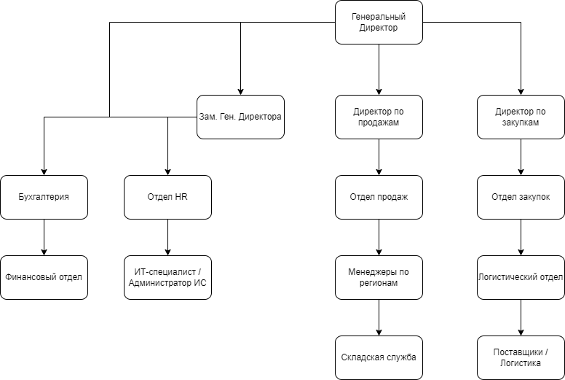
Рисунок 1 «Структура организации»

1.3 Основные виды деятельности предприятия
Сведения о видах экономической деятельности по Общероссийскому классификатору видов экономической деятельности
Сведения об основном виде деятельности
(ОКВЭД ОК 029-2014 (КДЕС Ред. 2))
53 | Код и наименование вида деятельности | 46.38.25 Торговля оптовая солью
54 | ГРН и дата внесения в ЕГРЮЛ записи, содержащей указанные сведения | 1097746607530  09.10.2009
Сведения о дополнительных видах деятельности
(ОКВЭД ОК 029-2014 (КДЕС Ред. 2))
1
55 | Код и наименование вида деятельности | 46.9 Торговля оптовая неспециализированная
56 | ГРН и дата внесения в ЕГРЮЛ записи, содержащей указанные сведения | 1097746607530  09.10.2009
2
57 | Код и наименование вида деятельности | 46.46.1 Торговля оптовая фармацевтической продукцией
58 | ГРН и дата внесения в ЕГРЮЛ записи, содержащей указанные сведения | 1097746607530  09.10.2009
3
59 | Код и наименование вида деятельности | 46.76 Торговля оптовая прочими промежуточными продуктами
60 | ГРН и дата внесения в ЕГРЮЛ записи, содержащей указанные сведения | 1097746607530  09.10.2009
4
61 | Код и наименование вида деятельности | 47.5 Торговля розничная прочими бытовыми изделиями в специализированных магазинах
Таблица 1 «Основные виды деятельности предприятия»

Продолжение таблица 1 «Основные виды деятельности предприятия»
62 | ГРН и дата внесения в ЕГРЮЛ записи, содержащей указанные сведения | 1097746607530  09.10.2009
5
63 | Код и наименование вида деятельности | 47.7 Торговля розничная прочими товарами в специализированных магазинах
64 | ГРН и дата внесения в ЕГРЮЛ записи, содержащей указанные сведения | 1097746607530  09.10.2009
6
65 | Код и наименование вида деятельности | 47.9 Торговля розничная вне магазинов, палаток, рынков
66 | ГРН и дата внесения в ЕГРЮЛ записи, содержащей указанные сведения | 1097746607530  09.10.2009
7
67 | Код и наименование вида деятельности | 47.29.34 Торговля розничная солью в специализированных магазинах
68 | ГРН и дата внесения в ЕГРЮЛ записи, содержащей указанные сведения | 1097746607530  09.10.2009
8
69 | Код и наименование вида деятельности | 47.53.3 Торговля розничная обоями и напольными покрытиями в специализированных магазинах
70 | ГРН и дата внесения в ЕГРЮЛ записи, содержащей указанные сведения | 1097746607530  09.10.2009
9
71 | Код и наименование вида деятельности | 47.73 Торговля розничная лекарственными средствами в специализированных магазинах (аптеках)
72 | ГРН и дата внесения в ЕГРЮЛ записи, содержащей указанные сведения | 1097746607530  09.10.2009
10
Таблица 1 «Основные виды деятельности предприятия»
Продолжение таблица 1 «Основные виды деятельности предприятия»
73 | Код и наименование вида деятельности | 47.74 Торговля розничная изделиями, применяемыми в медицинских целях, ортопедическими изделиями в специализированных магазинах
74 | ГРН и дата внесения в ЕГРЮЛ записи, содержащей указанные сведения | 1097746607530  09.10.2009
11
75 | Код и наименование вида деятельности | 47.75 Торговля розничная косметическими и товарами личной гигиены в специализированных магазинах
76 | ГРН и дата внесения в ЕГРЮЛ записи, содержащей указанные сведения | 1097746607530  09.10.2009
12
77 | Код и наименование вида деятельности | 47.78 Торговля розничная прочая в специализированных магазинах
78 | ГРН и дата внесения в ЕГРЮЛ записи, содержащей указанные сведения | 1097746607530  09.10.2009
13
79 | Код и наименование вида деятельности | 52.2 Деятельность транспортная вспомогательная
80 | ГРН и дата внесения в ЕГРЮЛ записи, содержащей указанные сведения | 1097746607530  09.10.2009
14
81 | Код и наименование вида деятельности | 52.10 Деятельность по складированию и хранению
82 | ГРН и дата внесения в ЕГРЮЛ записи, содержащей указанные сведения | 1097746607530  09.10.2009
15
83 | Код и наименование вида деятельности | 52.10.9 Хранение и складирование прочих грузов
Таблица 1 «Основные виды деятельности предприятия»
Продолжение таблица 1 «Основные виды деятельности предприятия»
84 | ГРН и дата внесения в ЕГРЮЛ записи, содержащей указанные сведения | 1097746607530  09.10.2009
16
85 | Код и наименование вида деятельности | 52.24 Транспортная обработка грузов
86 | ГРН и дата внесения в ЕГРЮЛ записи, содержащей указанные сведения | 1097746607530  09.10.2009
17
87 | Код и наименование вида деятельности | 52.24.2 Транспортная обработка прочих грузов
88 | ГРН и дата внесения в ЕГРЮЛ записи, содержащей указанные сведения | 1097746607530  09.10.2009
18
89 | Код и наименование вида деятельности | 70.22 Консультирование по вопросам коммерческой деятельности и управления
90 | ГРН и дата внесения в ЕГРЮЛ записи, содержащей указанные сведения | 1097746607530  09.10.2009
19
91 | Код и наименование вида деятельности | 74.20 Деятельность в области фотографии
92 | ГРН и дата внесения в ЕГРЮЛ записи, содержащей указанные сведения | 1097746607530  09.10.2009
20
93 | Код и наименование вида деятельности | 74.30 Деятельность по письменному и устному переводу
94 | ГРН и дата внесения в ЕГРЮЛ записи, содержащей указанные сведения | 1097746607530  09.10.2009
21
95 | Код и наименование вида деятельности | 82.92 Деятельность по упаковыванию товаров
Таблица 1 «Основные виды деятельности предприятия»

Продолжение таблица 1 «Основные виды деятельности предприятия»
96 | ГРН и дата внесения в ЕГРЮЛ записи, содержащей указанные сведения | 1097746607530  09.10.2009
22
97 | Код и наименование вида деятельности | 82.99 Деятельность по предоставлению прочих вспомогательных услуг для бизнеса, не включенная в другие группировки
98 | ГРН и дата внесения в ЕГРЮЛ записи, содержащей указанные сведения | 1097746607530  09.10.2009
Таблица 1 «Основные виды деятельности предприятия»

- ОПИСАНИЕ ВЫПОЛНЯЕМЫХ ФУНКЦИЙ

Изучение требований к программному обеспечению. Разработка и анализ требований к программной среде. Разработка технического задания.

2.1 Рабочее место
− Процессор: Intel(R) Core(TM) i3-2100 @ 3.10GHz
− ОЗУ: 16 ГБ
− Тип системы: 64-разрядная ОС, процессор х64
− Имя компьютера: MainPC
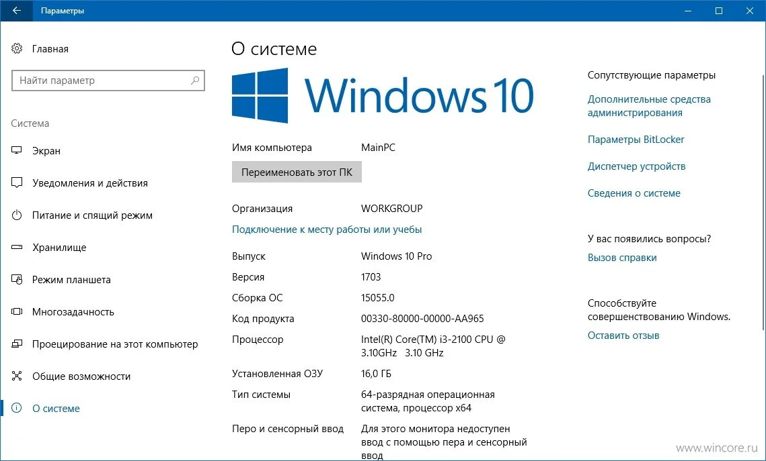
Рисунок 2 “ Характеристики рабочего компьютера”

Периферийные устройства:
− Мышь: defender
− Клавиатура: defender

2.2 Программное обеспечение
Операционная система:
- Microsoft Windows 10 Pro (64-bit) Стабильная и широко используемая операционная система, обеспечивающая поддержку профессиональных инструментов разработки, администрирования баз данных и работы с офисными приложениями. Полностью совместима с используемыми СУБД, CASE-средствами и средами разработки.
Офисное программное обеспечение:
- Microsoft Office Standard 2019 Комплекс приложений для создания, редактирования и оформления документации:
- Microsoft Word — подготовка текстовых документов, отчётов, технической документации;
- Microsoft Excel — обработка табличных данных, анализ показателей, построение диаграмм;
- Microsoft PowerPoint — создание презентаций для защиты проектов и демонстрации результатов.
- Microsoft Access 2019 Реляционная СУБД для проектирования и прототипирования небольших информационных систем. Используется для первичного моделирования данных, формирования запросов, отчётов и тестирования логики баз данных.
- Microsoft Visio 2019
Инструмент для визуального проектирования:
- Построение диаграмм бизнес-процессов (BPMN);
- Создание ER-диаграмм (модели «сущность-связь»);
- Проектирование архитектуры информационных систем;
- Визуализация структур данных и потоков информации.
- Microsoft Project 2019
Средство управления проектами:
- Планирование сроков выполнения задач;
- Распределение ресурсов;
- Контроль прогресса выполнения дипломного проекта и других рабочих процессов.
- Notepad++
Текстовый редактор с поддержкой множества языков программирования:
- Работа с SQL-скриптами;
- Редактирование конфигурационных файлов (JSON, XML, .ini);
- Подсветка синтаксиса, регулярные выражения, плагины для расширения функционала.
- Draw.io (diagrams.net)
Бесплатный онлайн-инструмент для построения диаграмм:
- Создание блок-схем, UML-диаграмм, ERD;
- Экспорт в PNG, SVG, PDF;
- Интеграция с облачными хранилищами (Google Drive, OneDrive).
Средства разработки и программирование:
- Microsoft Visual Studio Community 2022
Интегрированная среда разработки (IDE) для создания приложений на C#, .NET, ASP.NET и других технологиях:
- Отладка кода;
- Интеграция с системами контроля версий (Git);
- Разработка пользовательских интерфейсов и серверной логики;
- Поддержка платформы Unity (в контексте игровой разработки и мультимедиа-приложений).
CASE-средства (Computer-Aided Software Engineering):
- BPwin
Инструмент для моделирования бизнес-процессов с использованием методологии IDEF0:
- Декомпозиция процессов компании;
- Описание входов, выходов, механизмов и управляющих воздействий;
- Формализация бизнес-логики для последующей автоматизации.
- Erwin Data Modeler Профессиональное средство для проектирования баз данных:
- Создание концептуальных, логических и физических моделей данных;
- Прямое и обратное проектирование (forward/reverse engineering);
- Генерация DDL-скриптов для MSSQL;
- Обеспечение целостности данных, нормализации и поддержки связей (включая каскадные операции).
Браузеры:
- Google Chrome Современный браузер с высокой производительностью, поддержкой расширенных веб-стандартов, отладчиком для разработчиков, расширениями (Postman, Wappalyzer, JSON Viewer).
- Opera
Альтернативный браузер с встроенными функциями:
- VPN;
- Менеджер паролей;
- Блокировщик рекламы;
- Удобен для тестирования веб-интерфейсов в разных средах.
Средства управления базами данных (СУБД):
- SQL Server Management Studio (SSMS)
Официальная среда управления Microsoft SQL Server:
- Создание и администрирование баз данных;
- Написание и оптимизация T-SQL запросов;
- Настройка индексов, триггеров, хранимых процедур;
- Мониторинг производительности и управление пользователями.
- DBeaver Community Edition Кроссплатформенный универсальный клиент для работы с различными СУБД:
- Подключение к MS SQL, PostgreSQL, MySQL и другим;
- Визуальное проектирование таблиц и связей;
- Импорт/экспорт данных;
- Универсальный инструмент для тестирования и анализа данных.
Этот комплекс программного обеспечения позволяет эффективно решать задачи:
- проектирования информационных систем;
- разработки и администрирования баз данных;
- моделирования бизнес-процессов;
- написания и отладки программного кода;
- подготовки технической и отчётной документации.
Подходит как для учебных проектов (включая дипломную работу), так и для решения реальных задач в сфере IT, автоматизации и управления данными.

- ИНДИВИДУАЛЬНОЕ ЗАДАНИЕ

МИНОБРНАУКИ РОССИИ
Федеральное государственное бюджетное образовательное учреждение
высшего образования
«Гжельский государственный университет» (ГГУ)
Колледж ГГУ

Специальность 09.02.07 Информационные системы и программирование

УТВЕРЖДАЮ:
Зав. отделением ИТ
___________/ А.С. Зимина/

Техническое задание

по проектированию и разработке информационной системы

ВЫПОЛНИЛА:
Студентка группы ИСП-О-22
Вербицкая Е.А.

ПРОВЕРИЛА:
Сахарова А.А.

Оценка ___________________

п. Электроизолятор
2025 г.

ВВЕДЕНИЕ
Работа выполняется в рамках проектирования и разработки информационной системы по индивидуальному заданию
Наименование работы
Разработать программу с использованием Windows Forms, которая будет принимать данные от пользователя, выполнять алгоритм и выводить определённое сообщение на экран. После разработки программы провести тестирование.
Пользователь вводит данные о количестве осадков, выпавших за каждый день февраля. Программа проверяет, верно ли, что по четным числам выпало больше осадков, чем по нечетным? Вывести соответствующее сообщение на экран.
Назначение проектирование и разработки информационной системы
Основными видами работ и критериев, необходимых для проведения проектирования и разработки информационной системы являются:
- Сбор данных для создания ИС
- Построение информационной модели
- Использование инструментальных средств проектирования для разработки индивидуальной ИС
- Заявки на разработку автоматизированных ИС
- Разработка вариантов концепции ИС, удовлетворяющего требованиям пользователя
- Составление технического задания
- Составление технической документации
- Разработка и оформление проектных документов
- Разработка рабочей документации на информационную систему и её части
- Разработка проектной документации на модификацию информационной системы
- Составление отчетной документации на модификацию информационной системы
- Оформление программной документации, с использованием стандартов оформления программной документации
- Составление пользовательских инструкций

ПРОЕКТНАЯ ЧАСТЬ
1. Постановка задачи
Целью данного этапа является разработка прикладного программного обеспечения на платформе Windows Forms (.NET Framework) с использованием языка программирования C#, предназначенного для анализа данных о количестве осадков, выпавших за каждый день февраля (28 дней).
Программа должна:
- Обеспечивать удобный ввод данных пользователем;
- Выполнять анализ: определять, верно ли, что суммарное количество осадков по чётным числам месяца превышает аналогичное значение по нечётным числам;
- Находить дополнительные метрики: максимальное и минимальное количество осадков, средние значения;
- Выводить результат в понятном виде с помощью диалогового окна.
Разработанное решение демонстрирует практическое применение объектно-ориентированного программирования, работы с элементами управления Windows Forms и обработки пользовательского ввода.
2. Инструменты разработки
Для реализации проекта использовались следующие технологии и инструменты:
- Язык программирования: C#;
- Платформа: .NET Framework 4.7.2;
- Среда разработки: Microsoft Visual Studio Community 2022;
- Технология интерфейса: Windows Forms App;
- ОС разработки: Microsoft Windows 10 Pro.
Выбор Windows Forms обусловлен простотой создания графического интерфейса, высокой производительностью и полной совместимостью с .NET, что особенно важно при разработке учебных и прототипных приложений.
3. Архитектура и интерфейс программы
Интерфейс программы построен с использованием контейнера FlowLayoutPanel, который позволяет автоматически упорядочивать элементы по вертикали и обеспечивает корректную прокрутку при большом количестве полей ввода.
На форме размещены:
- FlowLayoutPanel — динамический контейнер для 28 пар «метка + поле ввода»;
- Кнопка "Выполнить анализ" — запускает обработку данных;
- Элементы управления создаются программно в методе InitializeRainfallControls() при загрузке формы.
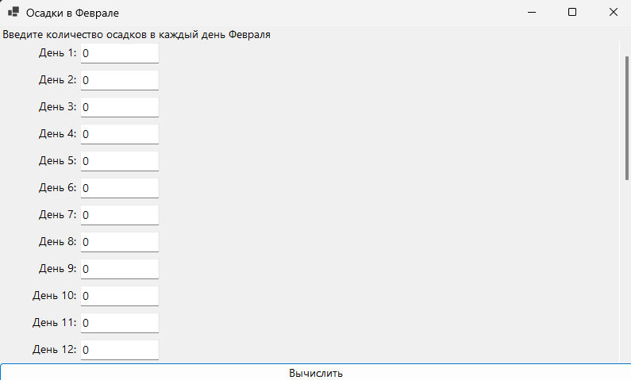Рисунок 3. Интерфейс программы «Анализ осадков за февраль»
4. Реализация интерфейса
При инициализации формы вызывается метод InitializeRainfallControls(), который динамически создаёт 28 панелей, каждая из которых содержит:
- Метку Label с номером дня (День 1:, День 2: и т.д.);
- Поле ввода TextBox для ввода количества осадков (в миллиметрах);
- Уникальный Tag у каждого TextBox — номер соответствующего дня (1–28).
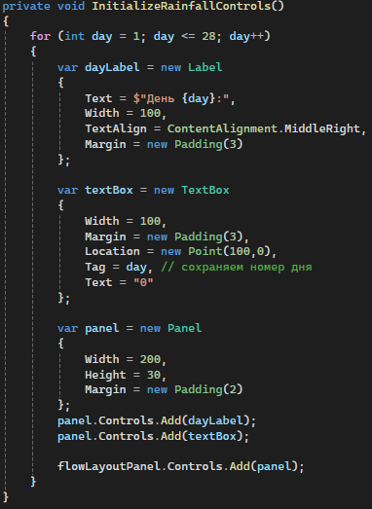
Рисунок 4. «Код»
Такой подход обеспечивает гибкость, масштабируемость и чистоту дизайна формы.
5. Логика обработки данных
Обработка выполняется в обработчике события CalculateButton_Click. Алгоритм включает следующие шаги:
- Инициализация переменных:
- sumEven, sumOdd — суммы осадков по чётным и нечётным дням;
- countEven, countOdd — количество дней каждой группы (для расчёта среднего);
- maxRainfall, minRainfall, dayMax, dayMin — определение экстремальных значений.
- Перебор всех панелей в flowLayoutPanel:
- Извлечение TextBox из каждой панели;
- Преобразование введённого значения в число (с заменой точки на запятую для корректной парсинга вещественных чисел в российской локали).
- Проверка корректности ввода:
- Если значение не является числом — выводится сообщение об ошибке с указанием номера дня.
- Программа прекращает выполнение до исправления данных.
- Группировка и накопление:
- По значению Tag (номер дня) определяется чётность;
- Осадки добавляются к соответствующей сумме;
- Одновременно отслеживаются максимум и минимум.
- Расчёт статистики:
- Среднее по чётным и нечётным дням;
- Общее среднее за месяц;
- Проверка основного условия: sumEven > sumOdd.
- Формирование и вывод результата:
- Результат выводится в виде информационного диалогового окна MessageBox.
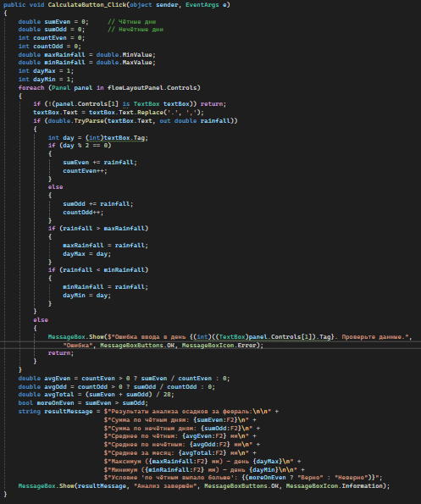
Рисунок 5. «Код метода подсчёта»

6. Тестирование программы
Было проведено несколько тестовых сценариев:

№ | Наименование теста | Предварительные условия | Данные | Действия | Ожидаемый результат | Фактический результат | Статус
1 | Ввод корректных данных (все нули) | Программа запущена | Числа: 0, 0, 0, ..., 0 (28 раз) | Нажать кнопку «Выполнить анализ» | Появится сообщение:  «Сумма по чётным дням: 0,00 мм»  «Сумма по нечётным дням: 0,00 мм»  ...  «Условие 'по чётным выпало больше': Неверно» | Сообщение отображено корректно, суммы равны, условие неверно | Успешно
2 | Ввод корректных данных (чётные > нечётные) | Программа запущена | Числа: 1, 2, 1, 2, ..., 1, 2 (нечётные = 1, чётные = 2) | Нажать кнопку «Выполнить анализ» | Появится сообщение:  «Сумма по чётным дням: 28,00 мм»  «Сумма по нечётным дням: 14,00 мм»  ...  «Условие 'по чётным выпало больше': Верно» | Сообщение отображено корректно, сумма по чётным больше, условие верно | Успешно
3 | Ввод корректных данных (нечётные > чётные) | Программа запущена | Числа: 2, 1, 2, 1, ..., 2, 1 (нечётные = 2, чётные = 1) | Нажать кнопку «Выполнить анализ» | Появится сообщение:  «Сумма по чётным дням: 14,00 мм»  «Сумма по нечётным дням: 28,00 мм»  ...  «Условие 'по чётным выпало больше': Неверно» | Сообщение отображено корректно, сумма по нечётным больше, условие неверно | Успешно
4 | Ввод дробного числа (через точку) | Программа запущена | Число: 3.14 (в одном из полей) | Нажать кнопку «Выполнить анализ» | Программа корректно обрабатывает число 3,14 и включает его в расчёт | Число 3.14 преобразовано в 3,14 и учтено в сумме | Успешно
5 | Ввод дробного числа (через запятую) | Программа запущена | Число: 3,14 (в одном из полей) | Нажать кнопку «Выполнить анализ» | Программа корректно обрабатывает число 3,14 и включает его в расчёт | Число 3,14 учтено без изменений | Успешно
Таблица 2 «Отчёт тестирования программы»
Продолжение таблица 2 «Отчёт тестирования программы»
6 | Ввод некорректного значения (текст) | Программа запущена | Текст: «abc» (в одном из полей) | Нажать кнопку «Выполнить анализ» | Появится сообщение об ошибке:  «Ошибка ввода в день X. Проверьте данные.» | Сообщение об ошибке открылось, указание номера дня верное | Успешно
7 | Ввод отрицательного числа | Программа запущена | Число: -5 (в одном из полей) | Нажать кнопку «Выполнить анализ» | Появится сообщение об ошибке:  «Ошибка ввода в день X. Проверьте данные.» | Сообщение об ошибке открылось, программа не допускает отрицательных значений | Успешно
8 | Ввод пустого поля | Программа запущена | Поле оставлено пустым | Нажать кнопку «Выполнить анализ» | Появится сообщение об ошибке:  «Ошибка ввода в день X. Проверьте данные.» | Сообщение об ошибке открылось, программа требует обязательного ввода | Успешно
9 | Проверка экстремальных значений | Программа запущена | Максимальное значение: 1000 (день 1), минимальное: 0.1 (день 2) | Нажать кнопку «Выполнить анализ» | В результатах указаны:  «Максимум (1000,00 мм) — день 1»  «Минимум (0,10 мм) — день 2» | Экстремальные значения определены верно, дни указаны правильно | Успешно
10 | Проверка средних значений | Программа запущена | Все значения = 10 мм | Нажать кнопку «Выполнить анализ» | В результатах указаны:  «Среднее по чётным: 10,00 мм»  «Среднее по нечётным: 10,00 мм»  «Среднее за месяц: 10,00 мм» | Все средние значения рассчитаны и отображены корректно | Успешно
Таблица 2 «Отчёт тестирования программы»

Тестирование подтвердило корректность работы программы, устойчивость к некорректному вводу и правильность расчётов.
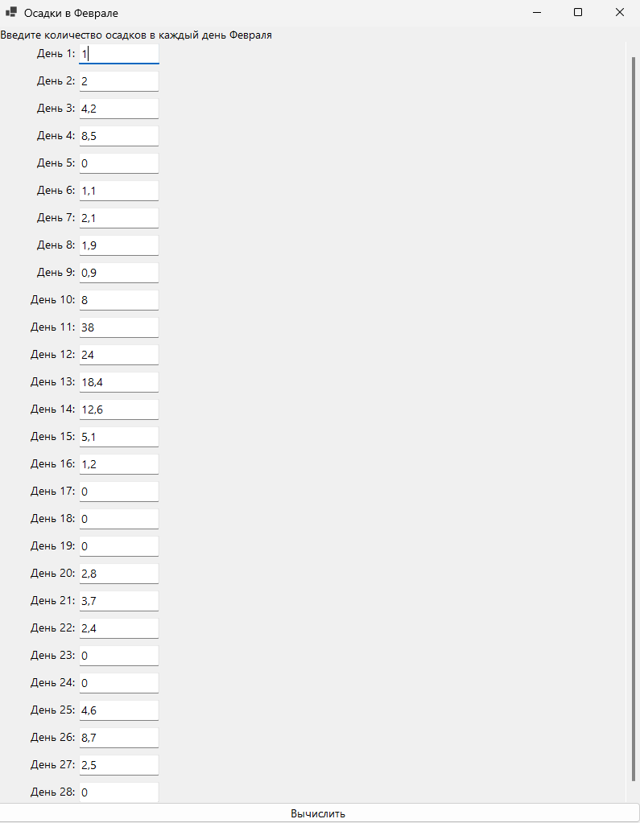
Рисунок 6. «Программа в работе»
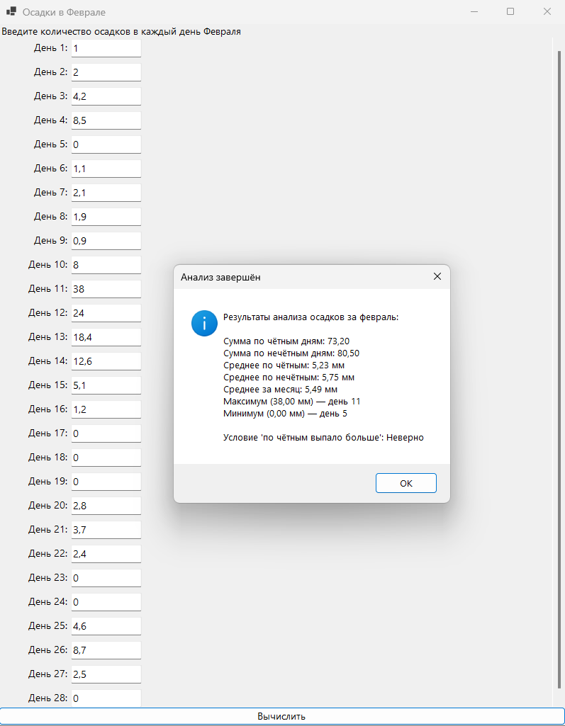
Рисунок 7. «Результат анализа»
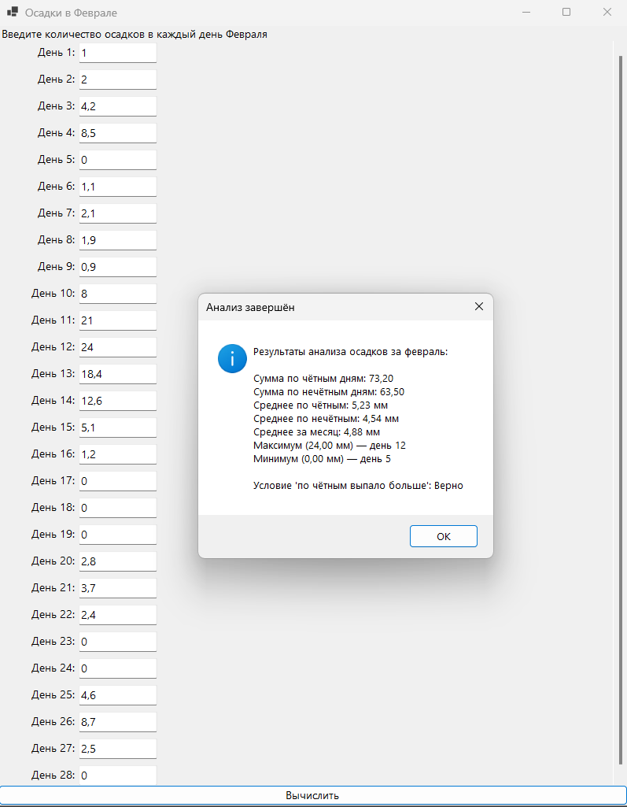
Рисунок 8. «Результат анализа»
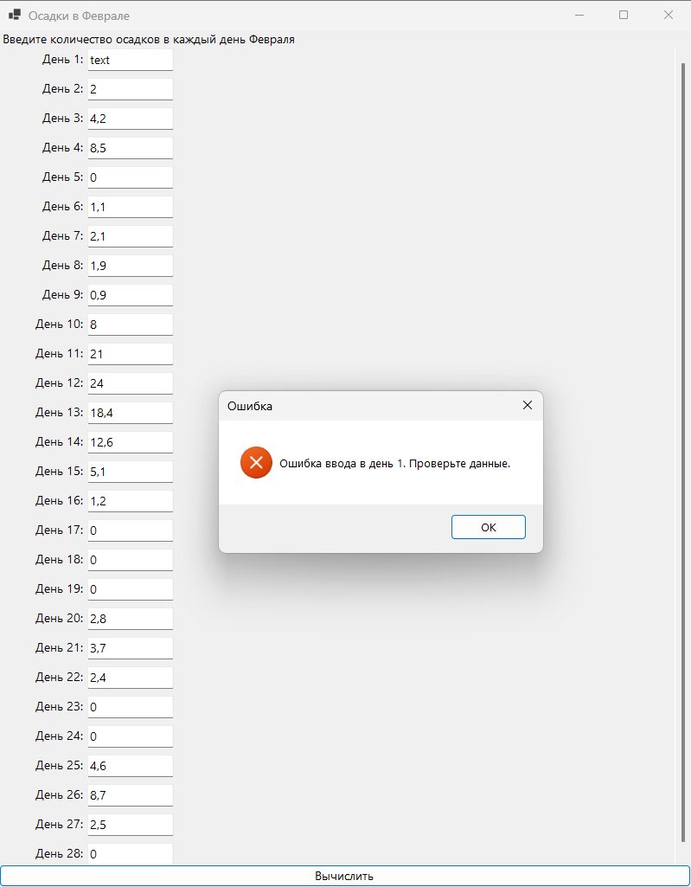
Рисунок 9. «Ошибка ввода»
7. Заключение
Разработанная программа успешно решает поставленную задачу. Она демонстрирует:
- Эффективное использование FlowLayoutPanel для динамического создания UI;
- Грамотную обработку пользовательского ввода с валидацией;
- Логический анализ данных и формирование информативного вывода.
Программа может быть расширена следующими возможностями:
- Поддержка високосного года (29 дней);
- Импорт данных из файла (TXT, CSV);
- Построение графиков с помощью Chart;
- Сохранение результатов в файл или базу данных.
Таким образом, проект представляет собой законченное, функциональное и легко масштабируемое приложение, пригодное для использования в образовательных и аналитических целях.

ЗАКЛЮЧЕНИЕ

В процессе прохождения учебной практики мною была проанализирована предметная область, использованы инструментальные средства обработки информации, обеспечен сбор данных для анализа использования и функционирования информационной системы, определён состав оборудования и программных средств разработки информационной системы, выполнены работы предпроектной стадии, разработана проектная документация на информационную систему. Модифицированы отдельные модули информационной системы. Впоследствии ИС была спрограммирована в соответствии с требованиями технического задания. Разработана документация по эксплуатации информационной системы, проведена оценка качества и экономической эффективности информационной системы в рамках своей компетенции и модифицированы отдельные модули информационной системы. Также мной были применены методики тестирования разрабатываемых приложений, разработана проектная документация на информационную систему, сформирована отчетная документация по результатам работ и использованы стандарты при оформлении программной документации.

- СПИСОК ИСПОЛЬЗОВАННОЙ ЛИТЕРАТУРЫ
Основная литература
- Назаров, С.В. Программирование на C# и .NET: от основ до практики / Сергей Викторович Назаров. — М.: ДМК Пресс, 2023. — 672 с. — ISBN 978-5-97061-228-8.
— Современное учебное пособие, охватывающее разработку десктопных приложений в среде .NET 7/8. Подробно рассматриваются Windows Forms, обработка событий, валидация ввода, логические алгоритмы и вывод информации. Актуально для реализации и тестирования GUI-приложений.
- Федоров, А.В. Разработка приложений на C# с использованием Windows Forms: практикум / Александр Владимирович Федоров. — М.: Горячая линия — Телеком, 2022. — 416 с. — ISBN 978-5-147-03928-1.
— Практическое руководство по созданию форм, работе с элементами управления, обработке числовых данных и реализации условной логики. Включает примеры анализа массивов, подсчёта сумм по критериям (чётность, сравнение) и вывода результатов в диалоговые окна.
- Бандера, М.С. C# и .NET: современный подход к разработке / Михаил Сергеевич Бандера. — СПб.: БХВ-Петербург, 2023. — 944 с. — ISBN 978-5-9651-1780-2.
— Комплексное издание, ориентированное на новейшие версии .NET (6–8). Содержит главы по архитектуре Windows Forms, проектированию пользовательского интерфейса, обработке исключений и тестированию программной логики.
Дополнительная учебная литература
- Кузнецов, И.А. Основы разработки прикладного программного обеспечения на C# / Игорь Александрович Кузнецов. — М.: Инфра-М, 2023. — 384 с. — ISBN 978-5-16-018542-7.
— Учебное пособие для студентов, включающее методику создания простых информационных систем с графическим интерфейсом, работу с данными пользователя и реализацию алгоритмов анализа. Подходит для понимания логики проверки условий (например, «по чётным выпало больше»).
- Громов, Ю.Ю. Программирование на платформе .NET: лабораторный курс / Юрий Юрьевич Громов, Е.О. Шестакова. — М.: НИЦ Лань, 2022. — 352 с. — ISBN 978-5-8114-7543-1.
— Практико-ориентированное издание с лабораторными работами по C#, включая задания на обработку массивов, анализ числовой информации, визуализацию результатов и юнит-тестирование.
- Петренко, Д.Н. Разработка Windows-приложений: от идеи до релиза / Дмитрий Николаевич Петренко. — М.: Эксмо, 2023. — 528 с. — ISBN 978-5-04-118845-6.
— Книга о полном цикле разработки десктопных приложений: от проектирования формы до тестирования и отладки. Особое внимание уделено корректной обработке ввода, расчёту статистики и формированию информативных сообщений.
Справочная и нормативная литература
- ГОСТ Р ИСО/МЭК 25010-2022. Системы и программное обеспечение информационных технологий. Оценка качества систем и программного обеспечения. Модель качества. — Введ. 2022-07-01. — М.: Стандартинформ, 2022.
— Национальный стандарт, определяющий характеристики качества ПО, включая функциональную полноту, удобство сопровождения и надёжность. Используется при тестировании программных продуктов, в том числе учебных приложений.
- ГОСТ Р 57967-2022. Информационная технология. Жизненный цикл программного обеспечения. Процессы разработки и сопровождения. — Введ. 2022-01-01. — М.: Стандартинформ, 2022.
— Обновлённый стандарт, регламентирующий этапы жизненного цикла ПО: анализ, проектирование, реализация, тестирование, внедрение. Применим при оформлении отчётов по учебным проектам и практикам.

ДНЕВНИК
по учебной практике
в рамках освоения основного вида профессиональной деятельности
по ПМ.03 ПРОЕКТИРОВАНИЕ И РАЗРАБОТКА ИНФОРМАЦИОННЫХ СИСТЕМ
Вербицкая Елена Алексеевна

специальность 09.02.07 Информационные системы и программирование

4 курс, ИСП-О-22

пос. Электроизолятор
2025 год

Дневник прохождения учебной практики

Дата | Наименование работ | Примечание | Подпись руководителя  от предприятия
27.10 | Определение целей и задач практики. ознакомление студентов с программой практики и заданиями по каждой теме программы. Инструктаж по выполнению заданий. ознакомление практикантов с организацией и планированием практики, правилами техники безопасности, правилами ведения документации, с требованиями к оформлению учебного текстового документа (отчета по практике). Анализ предметной области индивидуального задания. Обследование объекта автоматизации.
28.10 | Сбор данных для создания информационной системы. Формирование требований пользователя к ИС. Определение программных средств разрабатываемой информационной системы. Осуществление выбора модели построения информационной модели. Построения информационной модели. Использование инструментальных средств проектирования для разработки индивидуальной информационной системы.
29.10 | Заявки на разработку автоматизированных информационных систем (тактико-техническое задание). Разработка вариантов концепции ИС, удовлетворяющего требованиям пользователя. Составление технического задания. Составление эскизного проекта
04.11 | Составление технической документации. Разработка и оформление проектных документов. Разработка рабочей документации на информационную систему и её части
06.11 | Разработка проектной документации на модификацию информационной системы. Составление отчетной документации на модификацию информационной системы. Оформление программной документации, с использованием стандартов оформления программной документации. Составление пользовательских инструкций
08.11 | Оформление отчета по практике, печать отчета. Защита проекта.

должность подпись расшифровка

М.П.

ХАРАКТЕРИСТИКА

Вербицкая Елена Алексеевна

студентка 4 курса Колледжа Гжельского государственного университета специальности 09.02.07 Информационные системы и программирование проходила учебную практику в период с 27 октября по 08 ноября 2025 г. в ООО «Русоль-центр»
В период указанной практики студентка выполняла обязанности практиканта и показала следующий уровень подготовки и личные качества Настоящая характеристика дана Вербицкой Е.А., студентке отделения информационных технологий группы ИСП-О-22, проходившей учебную практику по ПМ.03 ПРОЕКТИРОВАНИЕ И РАЗРАБОТКА ИНФОРМАЦИОННЫХ СИСТЕМ дистанционно в ООО «Русоль-центр» с 27 октября по 08 ноября 2025 г.
Во время прохождения практики Вербицкая Е.А. продемонстрировала хорошие теоретические знания, показала свои квалификационные и дисциплинированные качества.
Поставленные задачи Вербицкая Е.А. выполняла в срок, с отдачей и энтузиазмом. К выполнению всех заданий подходила добросовестно и ответственно. Показала свое стремление к получению новых знаний.
Недостатки, замечания

В ходе учебной практики студенткой были освоены следующие компетенции:
Код | Наименование общих компетенций
ОК 01 | Выбирать способы решения задач профессиональной деятельности, применительно к различным контекстам
ОК 02 | Использовать современные средства поиска, анализа и интерпретации и информационные технологии для выполнения задач профессиональной деятельности.
ОК 03 | Планировать и реализовывать собственное профессиональное и личностное развитие, предпринимательскую деятельность в профессиональной сфере, использовать знания по правовой и финансовой грамотности в различных жизненных ситуациях.
ОК 04 | Эффективно взаимодействовать и работать в коллективе и команде.
ОК 05 | Осуществлять устную и письменную коммуникацию на государственном языке Российской Федерации с учетом особенностей социального и культурного контекста
ОК 06 | Проявлять гражданско-патриотическую позицию, демонстрировать осознанное поведение на основе традиционных российских духовно-нравственных ценностей, в том числе с учетом гармонизации межнациональных и межрелигиозных отношений, применять стандарты антикоррупционного поведения.
ОК 07 | Содействовать сохранению окружающей среды, ресурсосбережению, применять знания об изменении климата, принципы бережного производства, эффективно действовать в чрезвычайных ситуациях.
ОК 08 | Использовать средства физической культуры для сохранения и укрепления здоровья в процессе профессиональной деятельности и поддержания необходимого уровня физической подготовленности
ОК 09 | Пользоваться профессиональной документацией на государственном и иностранных языках

Рекомендуемая оценка
прописью
Руководитель практики от организации:

должность подпись расшифровка

М.П. «08» ноября 2025 г.

АТТЕСТАЦИОННЫЙ ЛИСТ
по учебной практике
в рамках освоения основного вида профессиональной деятельности
ПМ.03 ПРОЕКТИРОВАНИЕ И РАЗРАБОТКА ИНФОРМАЦИОННЫХ СИСТЕМ
1. ФИО студента, № группы, специальность
Вербицкая Елена Алексеевна, группа ИСП-О-22, 09.02.07 Информационные системы и программирование
2. Место проведения практики (организация), наименование, юридический адрес
ООО «Русоль-центр», 115088, г. Москва,ул. Шарикоподшипниковская, 13с2
Время проведения практики с «27» октября 2025 г. по «08» ноября 2025 г.
4. В ходе учебной практики студенткой были освоены следующие профессиональные компетенции:
 | Наименование профессиональных компетенций
ПК 5.1 | Собирать исходные данные для разработки проектной документации на информационную систему.
ПК 5.2. | Разрабатывать проектную документацию на разработку информационной системы в соответствии с требованиями заказчика.
ПК 5.3. | Разрабатывать подсистемы безопасности информационной системы в соответствии с техническим заданием.
ПК 5.4. | Производить разработку модулей информационной системы в соответствии с техническим заданием.
ПК 5.5. | Осуществлять тестирование информационной системы на этапе опытной эксплуатации с фиксацией выявленных ошибок кодирования в разрабатываемых модулях информационной системы.
ПК 5.6. | Разрабатывать техническую документацию на эксплуатацию информационной системы.
ПК 5.7. | Производить оценку информационной системы для выявления возможности ее модернизации.

«08» ноября 2025 г.

Подписи руководителей практики:

От колледжа_______________________________________________________
Сахарова А.А.

От организации_____________________________________________________

